Piratas lingüísticos
Esta ficha de investigación es tu hoja de ruta para vivir la siguiente aventura. Con ella, serás capaz de surcar los mares de Internet para averiguar la información que te otorgará una nueva insignia: ¡adelante, pirata lingüístico!

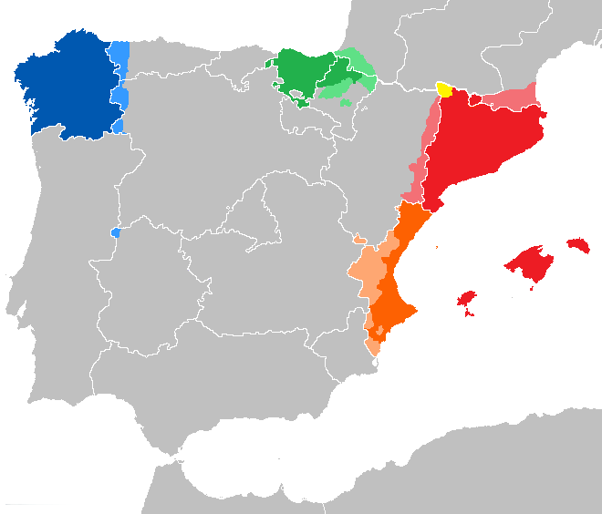

Pirata lingüístico
nivel experto

Recoge dos frases hechas o refranes populares en esta lengua y explícalos:
...

Incluye, al menos, un enlace en el que, quien esté interesado, pueda investigar más sobre esta lengua:
….

Recursos incorporados por orden de aparición y página:

Fobos92. Lenguas cooficiales en España. (CC BY-SA 4.0)


“Ficha investigación experto”, del proxecto cREAgal, se publica con Licencia Creative Commons Atribución/Reconocimiento Non-comercial Compartir igual 4.0

